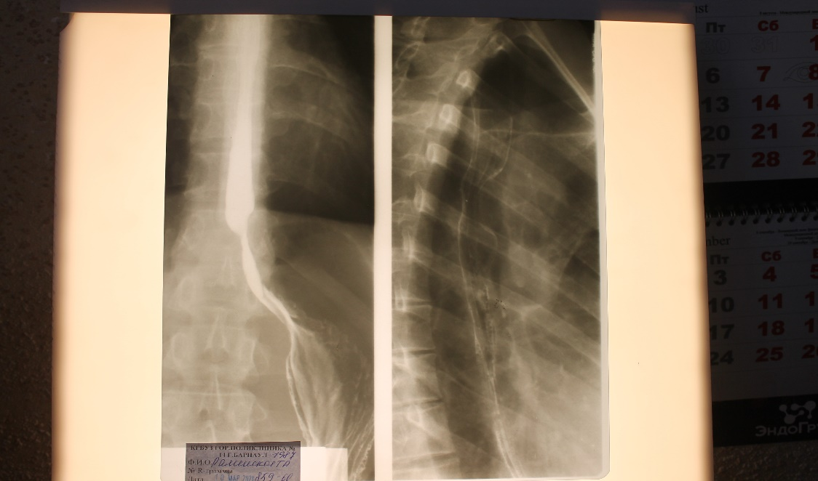

Рисунок 2. Рентгенограмма пищевода той же пациентки через 5 лет после оперативного лечения

Figure 2. X-ray of the esophagus of the same patient in 5 years after surgical treatment